PHỔ CẬP BƠI CHO CÁC EM HỌC CỦA SINH TRƯỜNG
NĂM HỌC: 2018-2019

Để đảm bảo an toàn cho học sinh trong mừa mưa lũ sáng ngày 15/09/2019 Trường TH&THCS Phú Thành B phối hợp với Xã đoàn Phú Thành B & BND Ấp Phú long, tổ chức khai giảng lớp “Phổ cặp bơi” năm 2019.

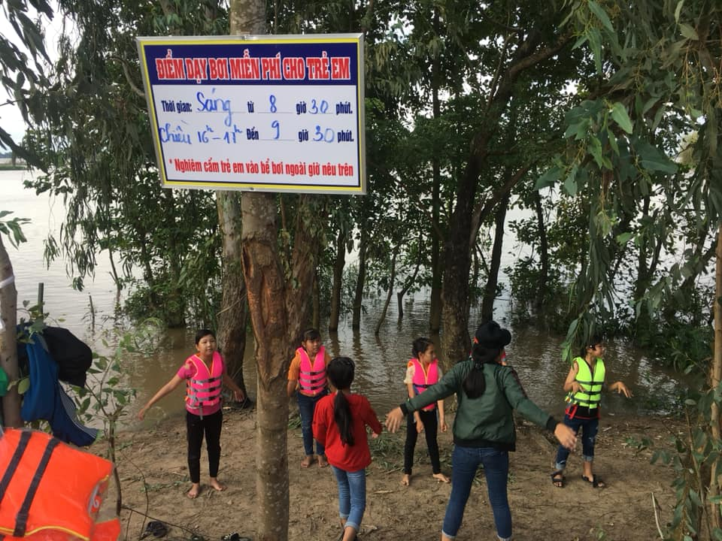

Ảnh Học sinh tham gia phổ cập bơi

Trường tổ chức mở được 4 lớp với hơn 100 em học sinh (từ lớp 2 đến lớp 6) tham gia.
Bên cạnh! Trường còn tổ chức tập huấn cứu đuối cho các em học sinh (lớp 8 + 9).

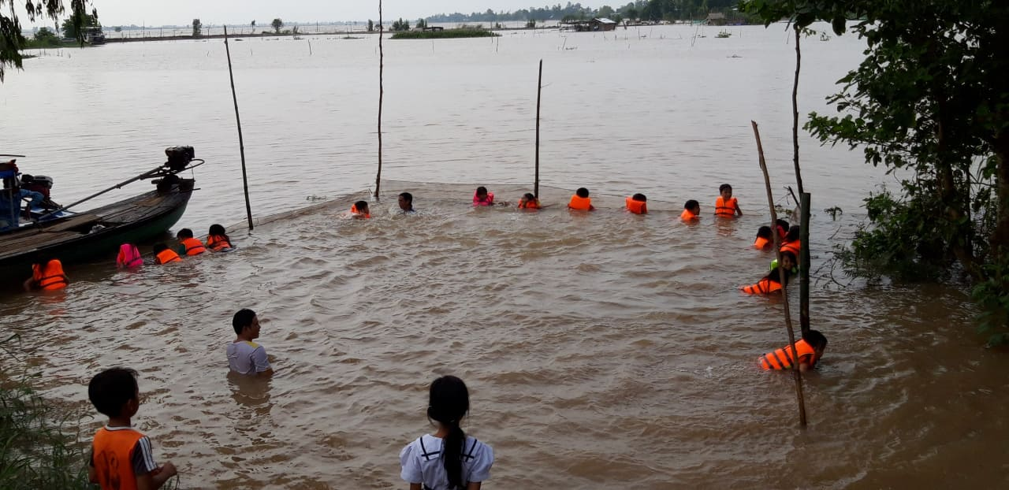
Hình ảnh các em tập bơi

